4º primaria
ADICIÓN Y SUSTRACCIÓN
TEMA 9 LOGICO MATEMATICO

- Efectua las siguientes operaciones:
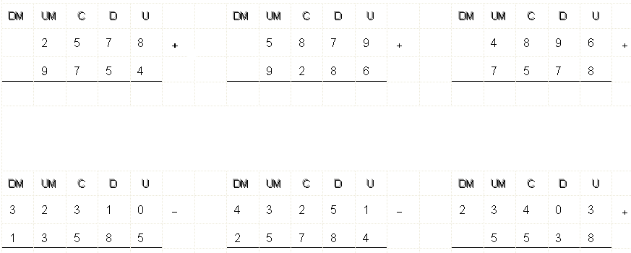

- EFECTÚA las siguientes operaciones.

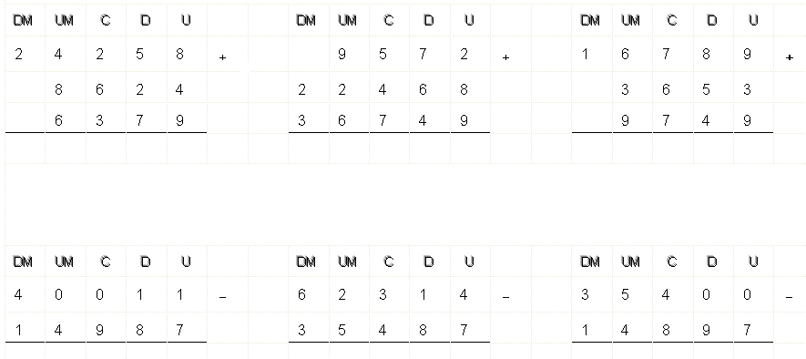

- CALCULA y COMPLETA.
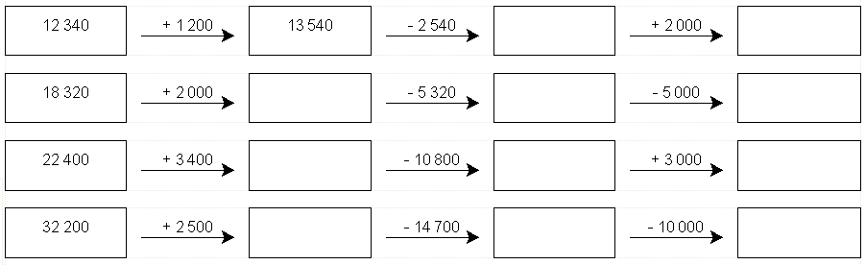

- EFECTÚA las siguientes operaciones.
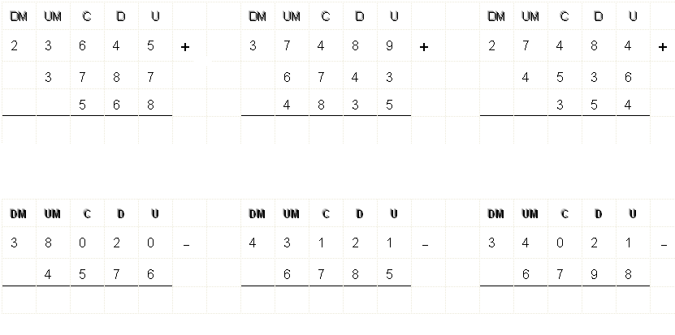
- RESUELVE los problemas.
A) De un almacén de botellas, el camión “1" lleva 15 617 botellas, el camión “2" lleva 13 824 y el camión “3" 30 421. ¿Cuántas botellas llevan juntos?
B) En una panadería se elaboran 20 600 galletas; 13 552 fueron de vainilla y el resto de chocolate. ¿Cuántos fueron de chocolate?

C) El año pasado se vendieron en una joyería 2 625 relojes de hombre y 3 260 de mujer. Este año se vendieron 5 358 de hombre y 4 987 de mujer. ¿Cuántos relojes se vendieron en total en los dos años?
D) Para una rifa se hicieron 23 500 boletos. Si se han vendido 12 685, ¿cuántos faltan por vender?

- RESUELVE las siguientes operaciones.
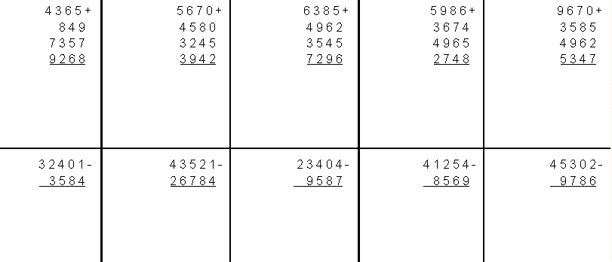

- Resuelve los siguientes problemas.

- Norma tiene en el banco S/.2 700 y su esposo tiene en casa S/. 11 505. Si ellos le regalan a su hija Kelly S/. 7 000. ¿Cuánto les queda en total?

- Un surtidor de gasolina vende el lunes 640 galones, el martes 1 250 galones, el miércoles 1 867 galones y el jueves 965 galones. ¿Cuántos galones vende en total?

- Para comprar una casa que cuesta S/. 23 500, me faltan S/. 5 300. ¿Cuánto tengo?

- Un camión llena 5 500 Kg. de maíz y descarga 1 800 Kg. en Huacho. ¿Con cuántos Kg. de maíz sigue su viaje?

DIVIRTIENDOTE...
Coloca los números del 1 al 7, para que la suma de cada círculo sea 11.
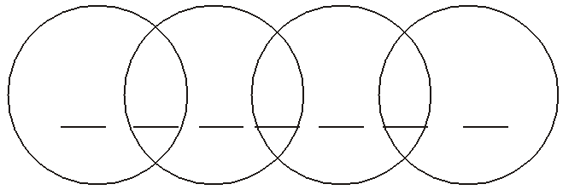

Responde:
¿Qué hay entre ayer y hoy? _________________________________________

EVALUACION DE APRENDIZAJE DE L.M.
Nombre:__________________________________Fecha:____________Nota:

- Clasifica las siguientes rectas:
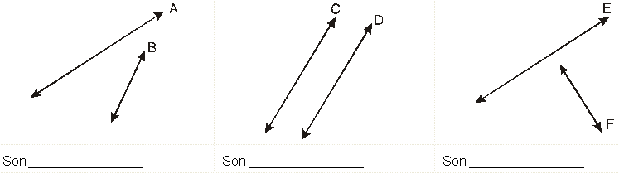

- Mide los ángulos y clasifícalos:
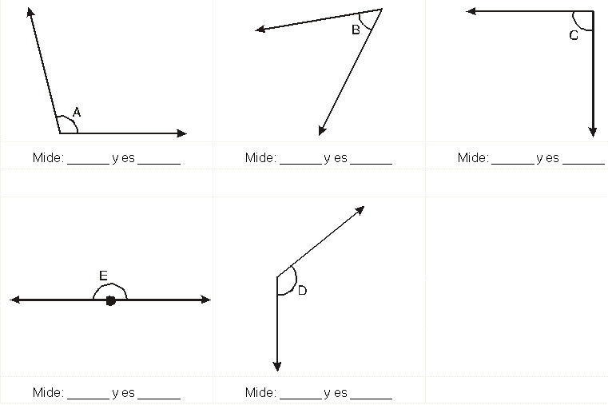

- Halla el área de un cuadrado cuyo perímetro es 40 cm.

